NEWSLETTER 25/2020
20 DE FEBRERO
Embajada Argentina en Beijing y Consulados en Beijing, Guangzhou, Hong Kong y Shanghái

1.Organización Mundial de la Salud (OMS) sobre el Coronavirus: La Organización Mundial de la Salud ha lanzado una serie de cursos online sobre distintos aspectos del Coronavirus.

El ultimo reporte de situación de la Organización Mundial de la Salud y los cursos online se puede encontrar acá:
https://www.who.int/docs/default-source/coronaviruse/situation-reports/20200219-sitrep-30-covid-19.pdf?sfvrsn=6e50645_2

2. China modifica el sistema de contabilización de casos: La Comisión Nacional de Salud emitió el miércoles una versión actualizada del diagnóstico y plan de tratamiento para la nueva enfermedad por coronavirus (COVID-19).

Utilizando el nuevo criterio, los funcionarios de la provincia registraron el jueves 349 nuevos casos en las últimas 24 horas, elevando las cifras nacionales totales a 74,576. Las nuevas muertes aumentaron en 114 el miércoles, elevando el número de muertes a 2,118.

En su sexta iteración de un régimen de diagnóstico, el gobierno dijo que de ahora en adelante diferenciaría entre casos "sospechosos" y "confirmados". Los casos solo se considerarían confirmados después de las pruebas genéticas. Se necesitan al menos dos días para procesar los resultados de la prueba.

La semana pasada, el gobierno cambió el sistema a contar casos basados ​​en diagnósticos realizados en entornos clínicos, incluido el escaneo de los pulmones de los pacientes, en un esfuerzo por aislar y tratar a los pacientes más rápidamente. Como resultado, sin embargo, el país puede haber contado en exceso los casos porque los escáneres pulmonares son un medio imperfecto para diagnosticar pacientes. Incluso los pacientes con gripe estacional común pueden desarrollar neumonía visible en una exploración pulmonar.

3. Evolución por región y en el mundo: al día de hoy se registraron 74.677 casos en la RPChina.Fuente: Shine.com

Adicionalmente, continua creciendo el numero de pacientes tratados y recuperados del virus en todo China continental, con los casos ascendiendo a 16.307 en China en el resto del mundo.

Cabe aclarar que al momento, el caso de personas recuperadas del virus por día ha superado al número de muertos diario y La tasa de mortalidad fuera de Hubei se mantiene en un 0.16 por ciento

Adicionalmente, el número diario de nuevos pacientes coronavirus recién recuperados de China continua superando al de las nuevas infecciones confirmadas, según la Comisión Nacional de Salud.

Un total de 16,155 pacientes infectados con el nuevo coronavirus habían sido dados de alta del hospital después de la recuperación a fines del miércoles, según la comisión.

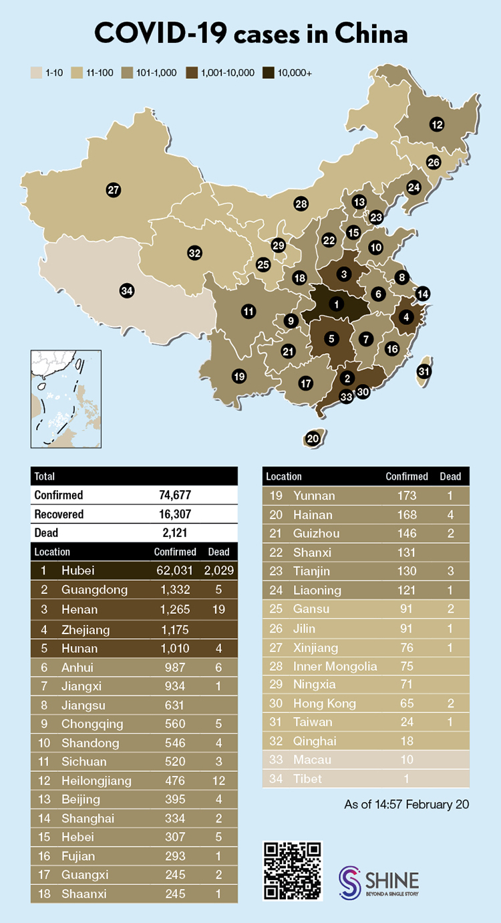
4. Situación en Wuhan: las personas deben mantener el período de cuarentena y se ha dispuesto la imposibilidad de salir temporalmente de la ciudad. Aquellas personas extranjeras que hayan ingresado y cuenten con residencia temporal o transitoria y deseen abandonar la ciudad deben comunicarse con nuestro Consulado en Beijing. El egreso se encuentra sujeto a la decisión de las autoridades chinas atento se trata de una medida de excepción en un marco de una Emergencia Sanitaria Nacional. Se debe considerar que las personas que han estado en dicha ciudad, deben realizar un período de cuarentena de 14 días en cada ciudad que ingresen posteriormente.

5. Más de 100 ciudades incorporan sistema de códigos QR en el control del Coronavirus: Más de 100 ciudades en China han adoptado códigos QR para facilitar el control del nuevo coronavirus y la reanudación del trabajo, dijo el miércoles la firma de tecnología financiera Ant Financial.

Según Ant Financial, todas las ciudades de las provincias de Zhejiang, Sichuan y Hainan han adoptado códigos QR de salud, con 15 millones de personas registradas para los códigos QR solo en Zhejiang.

Hangzhou, capital de la provincia de Zhejiang, adoptó los códigos QR el 11 de febrero. Los códigos QR, producidos con la aplicación móvil Alipay, se basan en los movimientos de los usuarios durante las dos semanas anteriores y dicen si los usuarios han estado en áreas afectadas por virus.

En lugar de completar formularios de informes de salud, los residentes ahora pueden mostrar los códigos QR en los puntos de control de la comunidad o la autopista. Por lo tanto, se pueden realizar verificaciones sin contacto para reducir los riesgos de transmisión de virus.

Los códigos QR muestran cómo se está utilizando Internet en la lucha de China contra la epidemia y brindan un fuerte apoyo para la prevención y el control de la epidemia y la reanudación del trabajo, dijo Pan Helin, experto en economía de la Universidad de Economía y Derecho de Zhongnan.

6. La policía de Shanghái determinará quién puede acceder a la ciudad por carretera: Tras un anuncio del gobierno de que las personas que no tienen un lugar de residencia y ningún trabajo en Shanghái no pueden ingresar a la ciudad por carretera en este momento, el miércoles la policía de tránsito describió los siguientes detalles:

1. Las personas que trabajan en la ciudad pueden ingresar después de mostrar a la policía una foto de prueba de empleo y no tienen que tenerla en papel.

2. Las personas que tienen un lugar de residencia pero no están empleados en Shanghái pueden ingresar.

3. Las personas que vienen a Shanghái por negocios pueden ingresar si tienen un lugar de residencia o un trabajo en Shanghái.

4. Los compañeros solteros de personas con derecho a ingresar a Shanghái no pueden ingresar si no tienen un lugar de residencia y no están empleados en la ciudad.

5. Las personas que vienen a Shanghái a tomar un vuelo pueden mostrar sus boletos de avión o pruebas relacionadas a la policía, pero no pueden estar acompañados por personas que no tienen un lugar de residencia o que no están empleados en Shanghái.

6. Las personas que vienen a Shanghái a ver a un médico pueden mostrar sus reservas o registros de viajes hospitalarios anteriores a la policía.

7. Los ayudantes domésticos que no tienen un lugar de residencia en Shanghái pueden ingresar a la ciudad con un contrato de trabajo.

7. Información útil: en el siguiente sitio web, podrán encontrar algunas cuestiones de utilidad informadas por el Bureau de Entradas y Salidas de la ciudad de Shanghái:

https://www.shine.cn/news/nation/2002192367/

RECUERDEN SIEMPRE

*SE RECUERDA A TODOS LOS ARGENTINOS QUE SIEMPRE QUE SE ENCUENTREN EN SU CIUDAD DE RESIDENCIA, DEBERAN TENER ENCIMA SU PASAPORTE O UNA FOTO/FOTOCOPIA DE LA PRIMERA HOJA DEL PASAPORTE Y VISADO CHINO.

CADA VEZ QUE REALICEN UN VIAJE ES IMPERIOSO QUE SIEMPRE TENGAN SU PASAPORTE ENCIMA.

- MANTENER LA CALMA
- EVITAR LUGARES MASIVOS
- PERMANECER LA MAYOR PARTE DEL TIEMPO EN SUS HOGARES REDUCIENDO AL MÁXIMO LOS CONTACTOS FUERA DEL GRUPO FAMILIAR
- LAVARSE FRECUENTEMENTE LAS MANOS
- DE SALIR AL EXTERIOR, HACERLO NECESARIAMENTE CON BARBIJOS N95
- EVITAR EL CONTACTO SIN PROTECCIÓN CON ANIMALES DE GRANJA O SALVAJES
- COCINAR BIEN LAS CARNES Y HUEVOS
- DIRIGIRSE INMEDIATAMENTE A LOS CENTROS MEDICOS NIVEL 3 PARA TRATAR AFECCIONES QUE INVOLUCREN FIEBRE, TOS, DOLOR DE PECHO, FALTA DE AIRE, FATIGA Y SINTOMAS GASTROINTESTINALES (NAUSEAS, VOMITOS Y DIARREA)

Ante cualquier EMERGENCIA CONSULAR (riesgo de vida o migratorio) les reiteramos nuestros números de guardia:
- BEIJING: 134-3995-0030
Llamada desde fuera de China: (0086) 134-3995-0030
Circunscripción consular: Provincias de Beijing, Hebei, Jilin, Jiangxi, Hubei, Guizhou, Shaanxi, Ningxia, Tianjin, Shanxi, Heilongjiang, Shandong, Hunan, Yunnan, Gansu, Xinjiang, Chongqing, Liaoning, Henan, Sichuan, Tibet, Qinghai y Mongolia Interior

- SHANGHAI: 180-1793-7266
Llamada desde fuera de China: (0086) 180-1793-7266
Circunscripción consular: Municipalidad de Shanghai y Provincias de Anhui, Jiangsu y Zhejiang

- GUANGZHOU: 151-1218-0308
Llamada desde fuera de China: (0086) 151-1218-0308
Circunscripción consular: Provincias de Guangdong, Fujian y Hainan y la Región Autónoma de Guangxi

- HONG KONG: (00852) 96731780
Circunscripción consular: Regiones Administrativas Especiales de Hong Kong y Macao

NUMEROS DE CONTACTO DE AEROLINEAS CON SERVICIO A ARGENTINA

A fin de facilitar el contacto con las aerolíneas que aún operan vuelos DESDE la RPChina a la Argentina, se detallan números de contacto.

Emirates: continúa operando la ruta desde Beijing, ha cancelado las que partían desde Shanghái y Guangzhou
Tel: 400-882-2380 / 00971-4-708-3611

Turkish: retomaría el servicio a fines de febrero de 2020.
Tel: 5697-1330 / 0105-6971-1330 (BJ)
https://www.turkishairlines.com

Korean Air: servicio vía Seul
Tel: 400-658-8888
https://www.koreanair.com/global/en.html

Ethiopian: continúa con servicio SH-Buenos Aires aunque ha cancelado vuelos en febrero
Tel: 400-807-1787
https://www.ethiopianairlines.com/cn

ANA: cuenta con vuelos pero también ha suspendido y reducido servicios
Tel: 400-882-8888
https://www.ana.co.jp/en/us/

Aeroflot: continúa con servicio hacia la Argentina
Tel: 400-819-8674
https://www.aeroflot.com/ru-en

RECUERDEN: atento la situación imperante, la mayor parte de las aerolíneas admiten cancelaciones y reprogramación de vuelos sin costo por única vez.

Tengan en cuenta que aún cuando aerolíneas como Air France, KLM o Lufthansa no venden el pasaje directamente desde China continental PERO operan con código compartido a través de otras aerolíneas.

Para consultas sobre restricciones en países que limitan el ingreso a personas que han estado en la RPChina 14 días antes del viaje o que no admiten ingresos, se sugiere consultar las actualizaciones diarias del sitio IATA: https://www.iatatravelcentre.com/international-travel-document-news/1580226297.htm.

TIPS DE SALUD: No quitarse el barbijo durante TODO el vuelo, sabemos que puede ser molesto pero no deja de ser el principal método de prevención en un viaje. Asimismo, se sugiere lavarse frecuentemente las manos y utilizar alcohol en gel.

Les dejamos un cordial saludo desde la Embajada y todos los Consulados argentinos en la RPChina…estamos junto a ustedes!

